муниципальное бюджетное учреждение
дополнительного образования
ДЕТСКИЙ ДОМ КУЛЬТУРЫ

РЕЗУЛЬТАТИВНОСТЬ

ПРОГРАММЫ НАСТАВНИЧЕСТВА
для профессионально ориентированных учащихся
хореографического отделения художественной направленности

ПРОФЕССИОНАЛЬНО ОРИЕНТИРОВАННЫЕ ВЫПУСКНИКИ, АРТИСТЫ ВЕДУЩИХ КОЛЛЕКТИВОВ СТРАНЫ

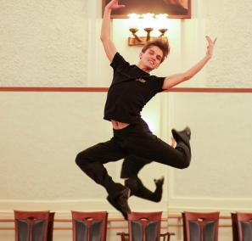
Антонов Антон, выпуск 2012 года

Артист Балета Игоря Моисеева
с 2016 года
(Окончил школу ФГБУК ГААНТ
им. Игоря Моисеева)

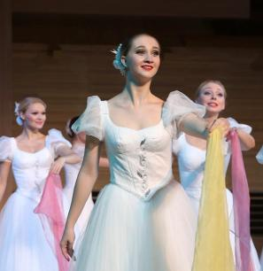
Гордеева София, выпуск 2016 года

Артистка Государственного
Академического хореографического
ансамбля «Березка»
им. Н.С. Надеждиной
с 2022 года
(Окончила Воронежское
хореографическое училище (колледж)

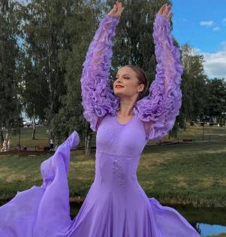
Гурьянова Любовь, выпуск 2016 года

Артистка Государственного
Академического театра танца
«Гжель»
с 2022 года
(Окончила Воронежское
хореографическое училище (колледж)

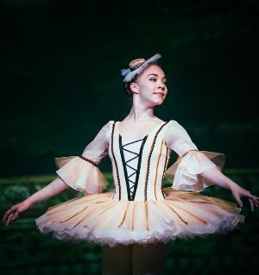
Никирева Дарья, выпуск 2016 года

Артистка Русского
национального балета
«Кострома»
с 2021 года
(Окончила Губернскую
балетную школу (колледж) при
АНО «Национальный балет
«Кострома»)

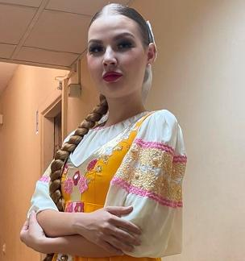

Тумашева Валерия, выпуск 2018 года

Артистка
Волжского народного хора
с 2022 года
(Окончила Владимирский
областной колледж культуры и
искусства)

ПРОФЕССИОНАЛЬНО ОРИЕНТИРОВАННЫЕ ВЫПУСКНИКИ, СТУДЕНТЫ ПРОФИЛЬНЫХ УЧЕБНЫХ ЗАВЕДЕНИЙ

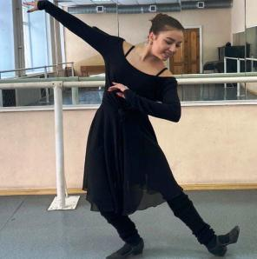
Хасьянова Диана, выпуск 2016 года

Студентка
Казанского государственного
института культуры
с 2020 года
(Окончила Тольяттинский колледж
технического и художественного
образования)

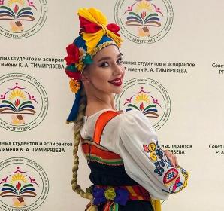

Рыбакова Анастасия, выпуск 2018 года

Студентка
ФГБОУ ВО Московского
государственного
института культуры
с 2018 года

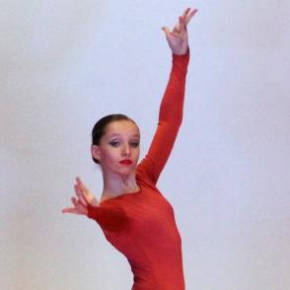

Усачева Мария, выпуск 2019 года

Студентка
ФГБОУ ВО Самарского
государственного
института культуры
с 2021 года

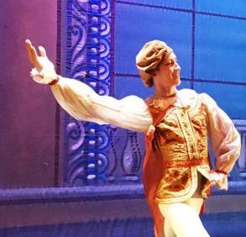

Перевозчиков Артём, выпуск 2020 года

Студент
ФГБОУ ВО Орловского
института культуры
с 2020 года

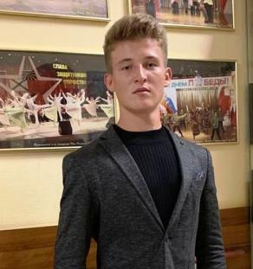

Германов Александр, выпуск 2021 года

Студент
Московского Губернского
колледжа искусств
с 2021 года

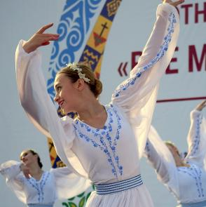

Горюнова Анастасия, выпуск 2022 года

Студентка
Санкт – Петербургского
гуманитарного университета
профсоюзов
с 2022 года

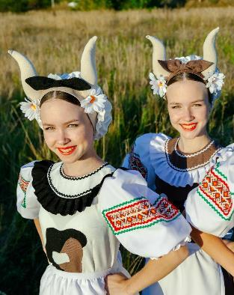

Зайцева Алина, выпуск 2022 года

Зайцева Илина, выпуск 2022 года

Студентки
Московского Губернского
колледжа искусств
с 2022 года

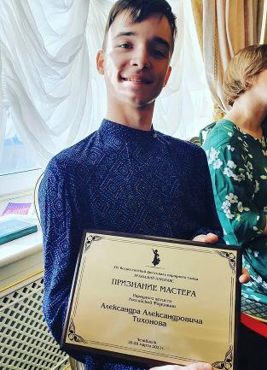

Дерхо Никита, выпуск 2022 года

Студент
Московского хореографического
училища при Московском
государственном академическом
театра танца «Гжель»
с 2022 года

